CHMOD

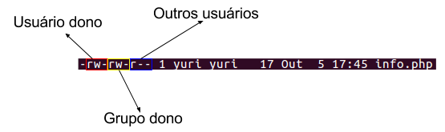

A primeira coluna é dividida em dez caracteres. O primeiro nos mostra se o objeto listado é um arquivo (-) ou um diretório (d).

ex : -rwx--xr–

Dividido fica: (-)(rwx)(--x)(r–)

### **Permissões Especificadas**

* **Dono (Owner)**: rwx (leitura, escrita e execução).
* **Grupo**: --x (execução apenas).
* **Outros Usuários**: r-- (leitura apenas).

Para mudar usar comando **chmod**

**chmod** **u**=rwx,**g**=x,**o**=r nome_do_arquivo

Ou

1 = x

2 = w

4 = r

Chmod 506